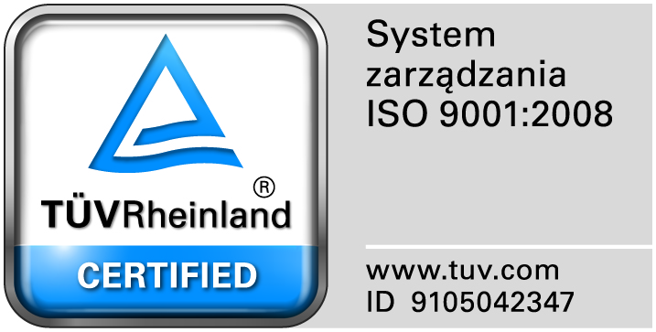
Zamojski Szpital Niepubliczny Sp. z o.o.

22-400 Zamość. ul. Peowiaków 1
www.szpital.com.pl e-mail: zamosc@szpital.com.pl
tel. 84 677-50-00, fax 84 638-51-45

Zamość 2016-04-18

Do Wszystkich Wykonawców

Dot: Przetargu nieograniczonego nr 5/PN/16 Dostawa sprzętu medycznego jednorazowego użytku

WYJAŚNIENIA ZWIĄZANE Z TREŚCIĄ SIWZ

Działając zgodnie z art. 38 ust. 2 ustawy Prawo zamówień publicznych (tekst jednolity: Dz. U. z 2013 r. poz. 907, 984, 1047 i 1473 oraz z 2014r. poz. 423,768,811,915,1146 i 1232), w związku z pytaniami dotyczącymi treści Specyfikacji Istotnych Warunków Zamówienia – Zamawiający przesyła treść pytań nadesłanych do w/w postępowania wraz z odpowiedziami.

Pytanie nr 1
Dotyczy § 4 ust. 5 pkt. 1 wzoru umowy
Prosimy o określenie terminu uzupełnienia braków ilościowych na min. 5 dni roboczych. Reklamację będziemy realizować jak najszybciej, ale rzeczywiste warunki to uznanie zasadności reklamacji, co wiąże się z wizytą Przedstawiciela oraz wysyłka.
Odpowiedź: Zgodnie z siwz.

Pytanie nr 2
Dotyczy § 7 ust. 4 wzoru umowy
W w/w ustępie Zamawiający może obciążyć Wykonawcę karą umowną w wysokości 10 % wartości umowy w przypadku jej rozwiązania z przyczyn leżących po stronie Wykonawcy.
Naszym zdaniem , kary umowne winny być naliczane od wartości netto niezrealizowanej części umowy podobnie jak odsetki za zwłokę w płatnościach naliczane są od wartości niezapłaconych faktur w terminie a nie od wartości wszystkich wystawionych faktur. Taki zapis sprawia że strony umowy nie są równoprawne.
Prosimy zatem aby kary umowne naliczane były tylko od wartości nie wykonanego świadczenia (czyli umowy).
Odpowiedź: Zgodnie z siwz.

Pytanie 3 Zadanie nr 12
Prosimy Zamawiającego o doprecyzowanie szczegółów przewodu do ssaka z pozycji nr 1.
Odpowiedź: Do standardowych uchwytów ssaka, dł. min. 200cm, sterylne opakowanie pakowany pojedynczo.

Pytanie 4 Zadanie nr 12
Prosimy Zamawiającego o dopuszczenie w pozycji nr 3 rury aerozolowej do inhalatorów z możliwością odcięcia co 50 cm, rolka 50 m, spełniającej pozostałe wymagania SIWZ.
Odpowiedź: Dopuszczamy.

Pytanie 5 Zadanie nr 12
Prosimy Zamawiającego o dopuszczenie w pozycji nr 3 wysokiej klasy filtrów antybakteryjnych bez wymiennika ciepła i wilgoci o skuteczności filtracji 99,999%, waga 29g, objętość oddechowa: 300-1500ml, martwa przestrzeń 45ml, sterylny.
Odpowiedź: Dopuszczamy

Pytanie 7
Prosimy o dopuszczenie w Zadaniu nr 22 poz. 1 igły sterylnej, jednorazowego użytku do punkcji mostka w rozmiarze 16G x 50mm. Regulacja długości igły od 10mm.
Odpowiedź: Zamawiający dopuszcza.

Pytanie 8
Dotyczy numeru katalogowego: W związku z tym, że nasi producenci nie stosują numerów katalogowych zwracamy się z prośbą do Zamawiającego o dopuszczenie numerów wewnętrznych naszej firmy. Numery wewnętrzne naszej firmy będą umieszczane na fakturze. Pozytywna odpowiedź pozwoli na złożenie większej ilości konkurencyjnych cenowo ofert.
Odpowiedź: Zamawiający dopuszcza.

Pytanie 9 Zadanie nr 23, poz. 1:
Czy Zamawiający wymaga, aby rurki posiadały znacznik RTG na całej długości?
Odpowiedź: Zamawiający dopuszcza.
Pytanie 10 Zadanie nr 23, poz. 2:
Czy Zamawiający wymaga, aby dren łączący i balonik kontrolny był w innym kolorze niż korpus rurki?
Odpowiedź: Zamawiający dopuszcza.
Pytanie 11 Zadanie nr 23, poz. 2:
Czy Zamawiający wymaga, aby balonik kontrolny posiadał nadrukowany rozmiar i skróconą nazwę producenta, co ułatwia proces identyfikacji rurki nawet po zaintubowaniu?
Odpowiedź: TAK.

